Fontys en Mikrocentrum onderzoeken strategische samenwerking voor de toekomst
Veldhoven, 12 oktober 2022 - De hightech- en maakindustrie in Nederland, en met name de bedrijven in de Brainportregio, staan voor een flinke uitdaging. Steeds vaker wordt de vraag gesteld: hoe leiden we voldoende talent op om de beoogde groei te realiseren en hoe binden, boeien en behouden we deze mensen voor het vakgebied? Door samen te werken, willen Fontys en Mikrocentrum hier een antwoord vinden en bieden. Over hoe beide organisaties dat gaan realiseren zijn Ella Hueting, directeur Fontys Engineering, en Frank Bruls, Manager Afdeling Opleidingen van Mikrocentrum, eensgezind: &ldquo;Door gebruik te maken van elkaars sterktes&rdquo;.

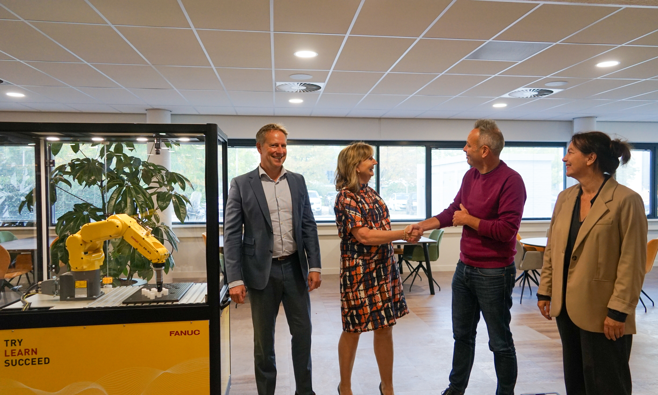

Beide instituten hebben een uitstekende reputatie opgebouwd in het opleiden van technici. Fontys Engineering met de focus op het opleiden, begeleiden en diplomeren van bachelor-studenten en Mikrocentrum op de her- en bijscholing van werkenden uit hun netwerk binnen de hightech- en maakindustrie. Frank Bruls: “Door de steeds sneller gaande technologische ontwikkelingen, is het noodzakelijk geworden voor bedrijven en hun medewerkers om Leven Lang Ontwikkelen concreet te maken”.
Hoogwaardig modulair gecertificeerd onderwijs
Zowel Fontys als Mikrocentrum zien de afgelopen jaren een trend waarbij bedrijven steeds meer op zoek zijn naar hoogwaardig modulair gecertificeerd onderwijs. In de samenwerking onderzoeken de instituten hoe certificering en flexibilisering hand in hand kunnen gaan. Zowel Fontys als Mikrocentrum hebben docenten met kennis op hoog niveau in de diverse technologische vakgebieden voor de hightech- en maakindustrie. Ella Hueting: “Door het bundelen van onze krachten zijn we in staat om de juiste inhoud te koppelen aan de behoefte van hoogopgeleide gekwalificeerde medewerkers van zowel OEM’ers (Original Equipment Manufacturers) als mkb’ers”.
Leergang Ad Smart Industry en Manufacturing Excellence Programma
De eerste resultaten van de samenwerking worden binnenkort gepresenteerd. Zo wordt er momenteel gewerkt aan een plan in samenwerking met de Provincie Noord-Brabant. De ontwikkeling en uitvoering van een leergang Ad Smart Industry staat in dit plan centraal. Een Ad (associate degree) is een tweejarige hbo-opleiding waarvan het niveau ligt tussen een mbo-4 en een hbo-bachelor. Tevens staat de ontwikkeling van een Manufacturing Excellence Programma voor Manufacturing Engineers op de planning. Bruls: “We zijn er trots op dat we samen deze unieke programma’s kunnen ontwikkelen. Door mensen op te leiden voor de beroepen van de toekomst zorgen we er bovendien voor dat we het ecosysteem in de regio versterken”.

Over: Mikrocentrum
Als onafhankelijke kennis- en netwerkorganisatie ondersteunt Mikrocentrum ruim 50 jaar de hightech- en maakindustrie met Opleiden, Ontmoeten en Ondernemen. We bieden 170 (technische) cursussen en organiseren jaarlijks 6 vakbeurzen, 5 business events en 15 themabijeenkomsten. Naast deze activiteiten bieden we bedrijven een lidmaatschap van het High Tech Platform, dat bestaat uit 600 leden. In al onze activiteiten is het doel om kennis te vergroten, netwerken uit te breiden, bedrijfsprocessen te verbeteren en de concurrentiepositie van bedrijven te versterken. Dit doen we door nauw samen te werken met een groot netwerk van industriële organisaties, (semi) overheden, kennis- en onderwijsinstellingen.

Newsroom
Bekijk het volledige persbericht inclusief meer foto's en video's in onze Newsroom.
Bekijk het volledige persbericht
Bekijk alle voorgaande persberichten

Contact informatie
Naam: Susanne van Doornik
E-mail: s.doornik@mikrocentrum.nl
Telefoon: 0610271694

